Physikalisches Praktikum für Naturwissenschaftler

Sommersemester 2024

AS - Atomstrukturen

Betreuer: Dominik Dereh

Protokollanten:

Gruppe 21

Versuchsdatum: 26.06.2024
Abgabedatum: 28.06.2024
1. Abgabe
Inhaltsverzeichnis
1. Franck-Hertz-Versuch 3
1.1 Zielstellung 3
1.2 Versuchsaufbau 3
1.3 Auswertung 4
1.4 Fazit 9
2. Röntgenfluoreszenz-Spektroskopie 10
2.1 Zielstellung 10
2.2 Versuchsaufbau 10
2.3 Auswertung 11
2.4 Fazit 13
3. Anhang 14

Franck-Hertz-Versuch

Zielstellung
Im ersten Versuch soll das 2. Bohr’sche Postulat mit Hilfe des Franck-Hertz-Versuchs nachgewiesen werden. Wir bestimmen hierzu die diskrete Anregungsenergie von Quecksilber.

Versuchsaufbau
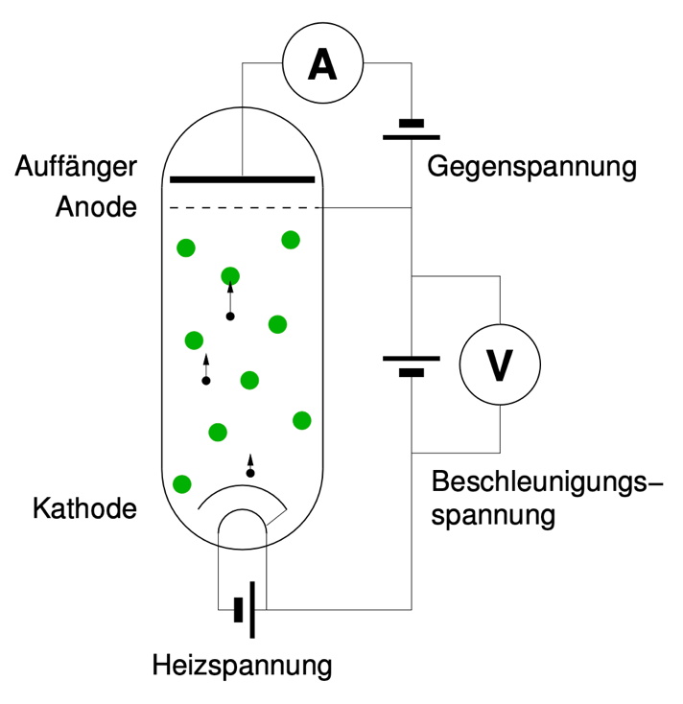
Abbildung 1: Schematische Darstellung des Franck-Hertz-Versuchs

In einer zuvor auf 160 °C erhitzten mit Quecksilberdampf gefüllten Röhre werden mittels einer Glühkathode freie Elektronen erzeugt und Richtung Anode beschleunigt. Auf dem Weg von der Kathode zur Anode treffen die Elektronen auf Quecksilberatome. Zwischen der gitterartigen Anode und der Auffängerelektrode ist eine Gegenspannung von bis zu 2 V angelegt. Diese Gegenspannung bremst niederenergetische Elektronen ab. Die Anzahl der Elektronen pro Sekunde, die diese Gegenspannung überwinden und auf der Auffängerelektrode landen, bilden einen Auffängerstrom.
Die Beschleunigungsspannung wird konstant von 0 V auf 40 V (0,5 $\frac{v}{s}$) erhöht. Mit Hilfe eines Computerprogramms werden die Messerergebnisse erfasst und dargestellt. Diese Messung wird mit den Gegenspannungen 1 V, 1,5 V und 2 V insgesamt 8-mal wiederholt. Ziel ist es die Anzahl der Elektronen auf der Auffängerelektrode pro Zeit zu messen.

Auswertung
Aufgabenteil 1
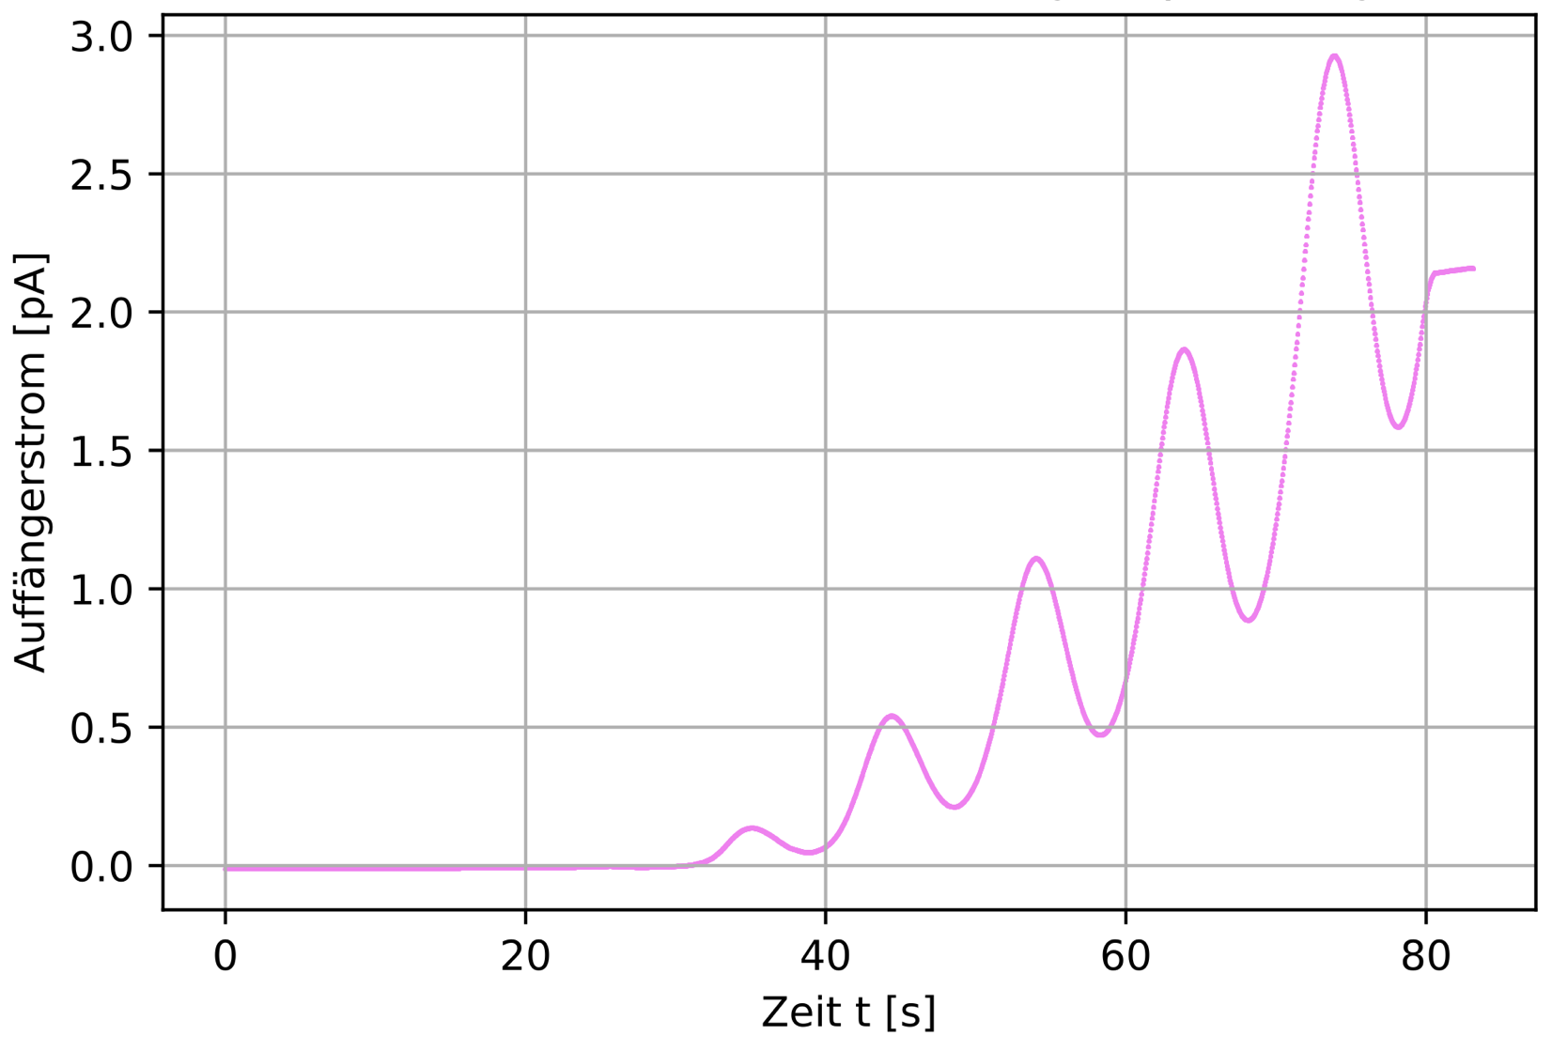
Hier ist das Strom-über-Zeit-Diagramm unserer Franck-Hertz-Kurve bei einer Gegenspannung von 1,5 V und einer Temperatur von 160 °C. Die Graphen der anderen Messreihen bei verschiedenen und gleichen Gegenspannungen zeigen eine ähnliche Tendenz, daher wird hier nur eine dargestellt.
Zeit t in s
Auffängerstrom I in beliebiger Einheit
Abb.2 Messergebnisse aus Messreihe

Aufgabenteil 2
Aus unseren Messwerten ermitteln wir die Zeiten t_{i}, indem wir den zeitlichen Mittelwert zwischen einem Maximum und seinem nachfolgenden Minimum berechnen. Die gesuchten Größen werden mit Hilfe folgender Formeln berechnet:
$$t_{i}=\frac{\text{"Maximalstelle"}+"Minimalstelle"}{2}$$
Im Weiteren berechnen wir…
… die Zeitänderung $Δt$ in s:
$$∆t=t_{i+1}-t_{i}$$
… die Spannungsänderung $ΔU$ in V:
$$∆U=\frac{1}{2}*∆t$$
… die Anregungsenergie $A$ in eV:
$$A=e*∆U$$
… die Standartabweichung $s$ in eV:
$$s=\sqrt{\frac{1}{n-1}\sum_{i=1}^{n}{{(x_{i}-\overline{x})}^{2}}}$$
… die Anregungsenergieänderung $∆A$ in eV:
$$∆A=\frac{σ}{\sqrt{n}}*2$$
… den Mittelwert $\overline{x}$ in eV:
$$\overline{x}=\frac{1}{n}\sum_{i=1}^{n}{x_{i}}$$

Tabelle 1: Übersicht der Messerwerte
Gegenspannung | Hochpunkte in s | Tiefpunkte in s | t_{i} in s | Δt in s | ΔU in V / A in eV
Messung 1 mit 1 V | 44,4 | 48,55 | 46,475 | 9,7 | 4,85
 | 54 | 58,35 | 56,175 | 9,875 | 4,9375
 | 63,95 | 68,15 | 66,05 | 10 | 5
 | 73,95 | 78,15 | 76,05
Messung 2 mit 1,5 V | 44,6 | 48,95 | 46,775 | 9,7 | 4,85
 | 54,25 | 58,7 | 56,475 | 9,925 | 4,9625
 | 64,2 | 68,6 | 66,4 | 10 | 5
 | 74,2 | 78,6 | 76,4
Messung 3 mit 2 V | 44,65 | 49,1 | 46,875 | 9,725 | 4,8625
 | 54,3 | 58,9 | 56,6 | 9,95 | 4,975
 | 64,25 | 68,85 | 66,55 | 10,025 | 5,0125
 | 74,25 | 78,9 | 76,575

Zunächst benötigen wir den Mittelwert aus den Anregungsenergien aus allen drei Versuchen, wodurch wir mithilfe der Standartabweichung die Anregungsenergie mit Unsicherheit ermitteln können.
Mittelwert $\overline{A}$ = 4,9388… eV (mit GR.10)
Standartabweichung s = 0,067443… eV (mit GR.11)
Standartabweichung des Mittelwertes s_{m} = 0,033721… eV (mit GR.12)
Konfidenzintervall (mit studentischen Faktor von t = 2) ΔA = 0,067443… eV (mit GR.14)

Es folgt:
Absolute Messunsicherheit A = (4,94±0,07) eV (mit GR.2)
Relative Messunsicherheit A = 4,94 (1±1,42 %) eV (mit GR.3)
Aufgabenteil 3
Durch das Zurückfallen eines Elektrons auf die Ursprungsschale eines Quecksilberatoms wird ein sogenanntes Lichtquant ausgesendet. Es besitzt eine Wellenlänge von $λ$=253,7 nm. Das Lichtquant transportiert eine Energie, wir möchten bestimmen, wie hoch diese in eV ist.
Wir verwenden dafür die Formel (Anleitung AS S.2):
ΔE = h ∗ f
Dabei ist h das Planck’sche Wirkungsquantum (h = 4,135667… * 10⁻¹⁵ eV*s) und f die Frequenz des Lichtquants. Für die Frequenz gilt f = c/λ. Wir nutzen für die Lichtgeschwindigkeit c den Wert 299.792.458 $\frac{m}{s}$ (Quelle: LEIFIphysik).
Daraus ergibt sich die Energie:
ΔE= $4,135667… * 10-15 eV*s*\frac{299.792.458 m/s}{253,7nm}$ = 4,88703… eV ≈ 4,89 eV
Wenn man unseren experimentell bestimmten Wert nun mit dem Literaturwert und dem zuvor berechneten Konfidenzintervall vergleicht, wird deutlich, dass er im Intervall liegt. Dadurch können wir sagen, dass unser Ergebnis korrekt ist.
Es ist ersichtlich, dass die beiden Größen, die Energie des Photons und die Anregungsenergie, identisch sein müssen. Sie beschreiben denselben Prozess in verschiedenen Richtungen und aufgrund des diskreten Spektrums der Radien/Energieniveaus muss der Betrag der Energie gleich sein.
Die emittierte Wellenlänge von $λ$=253,7 nm liegt im Bereich der ultravioletten Strahlung. Der für den Menschen sichtbare Bereich liegt zwischen 400 nm und 750 nm. Das abgegebene Lichtquant ist also nicht für den Mensch sichtbar. Der Energiebereich in dem Licht sichtbar ist liegt zwischen E_{750 nm} = 1,653 eV und E_{400 nm}=3,100 eV.

Aufgabenteil 4
Der genaue Zeitpunkt des Starts der Messung spielt für die Berechnung von ΔU keine Rolle, da nur die Zeitdifferenzen der aufeinanderfolgenden Mittelwerte t_{i} zwischen den Hoch- und Tiefpunkten relevant ist. Der Startzeitpunkt verschiebt die Extrema in x-Achsen-Richtung. Der Abstand dieser bleibt zueinander jedoch unabhängig.

Aufgabenteil 5
Im Experiment des Frank-Hertz-Versuchs erfahren die Elektronen des Quecksilbers in der Schale zunächst einen Energieschub, den sie dann wieder abgeben. Sie bewegen sich zuerst auf ein höheres Energieniveau und fallen dann auf ein niedrigeres zurück. Die Energieaufnahme erfolgt durch Zusammenstöße mit den freien Elektronen, was den Hauptteil des Experiments ausmacht.
Durch eine kontinuierliche und gleichmäßige Erhöhung der Beschleunigungsspannung von 0 V aus werden die freien Elektronen in Richtung der Gitteranode beschleunigt, sobald eine Beschleunigungsspannung vorhanden ist. Bei niedriger Beschleunigungsspannung reicht die kinetische Energie der Elektronen nicht aus, um die Gegenreaktion zu überwinden, daher bleibt der Auffängerstrom zunächst konstant bei null. In diesem Stadium treten nur elastische Stöße mit den Quecksilberatomen auf, bei denen keine Energie übertragen wird.
Wenn die Beschleunigungsspannung weiter erhöht wird, steigt die Kurve an, da die kinetische Energie der Elektronen ausreicht, um die Gegenspannung zu überwinden, und somit der Auffängerstrom steigt. Der erste Höhepunkt entsteht, weil die ersten Elektronen genug kinetische Energie haben, um Quecksilberatome kurz vor der Gitteranode anzuregen, was zu einer Stoßzone führt. Danach reicht die kinetische Energie der Elektronen nicht mehr aus, um die Gegenspannung zu überwinden, und folglich sinkt der Auffängerstrom.
Mit zunehmender Beschleunigungsspannung wird die Stoßzone weiter von der Gitteranode entfernt. Beim ersten Tiefpunkt haben die Elektronen genug kinetische Energie, um ein Quecksilberatom früher anzuregen, aber nicht genug, um die Gegenspannung zu überwinden. Da die Stoßzone immer weiter vorwärts verschoben wird, haben die Elektronen genug Strecke, also elektrische Energie, um die Gegenspannung wieder zu überwinden. Diese Energie wird durch die angelegte, zunehmende Beschleunigungsspannung so groß, dass die Elektronen kurz vor der Gitteranode ein zweites Quecksilberatom anregen können. Wenn dies geschieht, erreichen wir den zweiten Höhepunkt, und die Elektronen haben nicht genug kinetische Energie, um die Gegenspannung zu überwinden, wodurch der Auffängerstrom erneut abnimmt.
Dieser Prozess wiederholt sich periodisch bei jedem weiteren Tief- und Höhepunkt, bis die Beschleunigungsspannung ihr Maximum erreicht. Die Periodizität des Verlaufs resultiert aus den diskreten Energieniveaus, da die Elektronenenergie einen Schwellenwert erreichen muss, damit ein Atom angeregt wird und folglich der Strom abfällt. Wären die Niveaus kontinuierlich und nicht diskret, würden wir diese periodischen Wiederholungen nicht beobachten. Dies lässt sich auch auf das 2. Bohrsche Postulat zurückführen, welches besagt, dass die Energieniveaus der Kreisbahnen einen konstanten Wert haben und somit die Differenz zwischen zwei Bahnen, und somit die Anregungsenergie, ebenfalls einen bestimmten Wert haben muss. Diese konstanten Abstände zeigen sich in den ∆t-Werten.

Fazit
Das zweite Bohr’sche Postulat wurde erfolgreich durch den Franck-Hertz-Versuch nachgewiesen. Unsere Ergebnisse decken sich hierbei mit dem Literaturwert. Messfehler wurden versucht zu minimieren durch die mehrfache Durchführung des Versuchs.

Röntgenfluoreszenz-Spektroskopie

2.1 Zielstellung
Durch die Röntgenfloureszenz-Spektroskopie wird die Energie der Photonen ein Übergang von kernnahen Schalen analysiert. Diese Kα-Strahlung ist charakteristische für jedes Element. Mit Hilfe der Energie der Kα-Linien von bereits bekannten Elementen, soll das Mosley-Gesetz nachgewiesen werden. Im Anschluss sollen zwei unbekannte Proben auf ihre Zusammensetzung untersucht werden, durch Vergleichen mit den vorher ermittelten Kα-Linien.

2.2 Versuchsaufbau
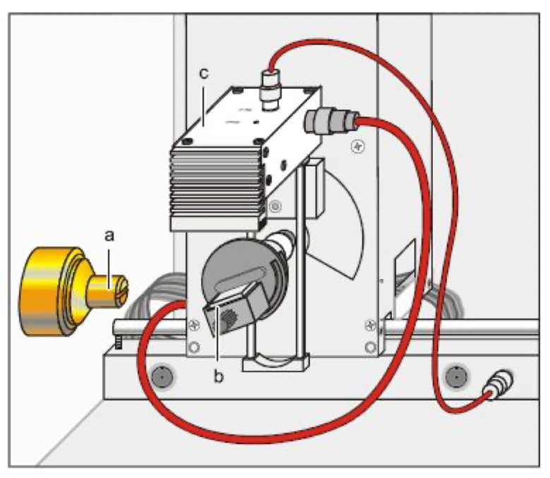

Abb.3 Aufbau der Messkammer mit dem Ausgang der kollimierten Röntgen- strahlung (a), dem Probenhalter (b) und der PIN-Diode (c). In Rot sind die Anschlüsse des Detektors an Stromquelle und Signalausgang gekennzeichnet.
Die zu untersuchende Probe wird auf einem Probenhalter abgelegt, der im 45° Winkel zum Röntgenstrahl steht. Der Detektor ist senkrecht über dem Target positioniert. Das Röntgengerät wird auf eine Hochspannung von 35 kV und einer Emissionsrate von 1 mA eingestellt. Durch die Röntgenstrahlung wird ein Elektron aus der K-Schale herausgeschossen. Der frei gewordene Platz wird von einem Elektron aus einer äußeren Schale aufgefüllt. Dabei entsteht die charakteristische Energie welche durch den Sensor erfasst wird. Dieser sendet seine Daten an einen Computer der sie in einem Diagramm aufträgt. Es werden sogenannte Peaks sichtbar.

2.3 Auswertung
1) Es gilt die Energiewerte der K_{α}-Linien für Fe, Cr (VA), Ni, Cu und Zn zu bestimmen und grafisch darzustellen. Dafür beziehen wir uns auf die gegebene Formel (AS.5):
$$\sqrt{\frac{E_{Kα}}{13,6 eV}}=\left(Z-1\right)*\sqrt{\frac{3}{4}}$$
Tabelle 2: Elemente mit ihren zugehörigen charakteristischen Energien und Ergebnissen von AS.5
Element | Ordnungszahl Z | E_{A} in eV | $$\sqrt{\frac{E_{Kα}}{13,6 eV}}$$
Eisen | 26 | 6290 | 21,650…
Chrom | 24 | 6410 | 19,918…
Nickel | 28 | 7460 | 23,382…
Kupfer | 29 | 8050 | 24,248…
Zink | 30 | 8630 | 25,114…
Das folgende Diagramm beschreibt mit der blauen Gerade die theoretisch erwarteten Werte aus der Formel $\left(Z-1\right)*\sqrt{\frac{3}{4}}$. Die orangenen Messpunkte wurden aus den Messergebnissen und der Formel $\sqrt{\frac{E_{Kα}}{13,6 eV}}$ berechnet.

Abb. 4 Gemessene Energiewerte der charakteristischen Strahlungen verglichen mit den Sollwerten
Die experimentell ermittelten Werte liegen nahe der erwarteten Geraden. Damit kann das Moseley-Gesetz verifiziert werden. Minimale Abweichungen sind durch statistische Messfehler zu erklären. Die etwas größere Abweichung bei Chrom kann daran liegen, dass es nicht in Reinform, sondern als Legierung untersucht wurde.

2)
Es werden zwei unbekannte Proben auf ihre Bestandteile geprüft. Wir haben eine 5 Cent- und 20 Cent Münze ausgewählt. Hierbei entspricht die rosa Kurve der 50 Cent Münze und die dunkelblaue, schlecht erkennbare dahinter, der 5 Cent Münze.
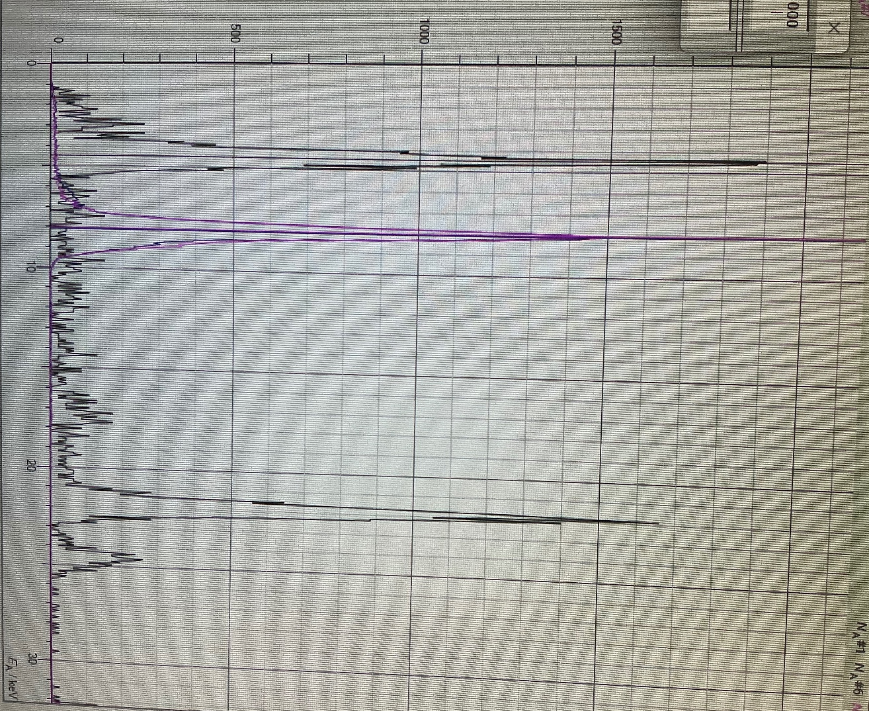
Abb. 5: 5 Cent Münze (blau) und 50 Cent Münze (rosa)
Bei dem Diagramm der 5 Cent Münze liegt der Peak bei $E_{K_{β}}$= 8,06 keV. Bei der 50 Cent Münze ist ein deutlicher Peak bei $E_{K_{β}}$= 8,05 keV erkennbar.
Verglichen mit den charakteristischen Werte von Röntgenenergien lässt sich vermuten, dass die 5 Cent Münze aus den Materialien Cobalt oder Nickel besteht, jedoch müsste es sich um Eisen und Kupfer handeln, welche jeweils eine Ordnungszahl höher bzw. niedriger sind. 5 Cent Münzen bestehen im Kern aus Eisen und sind mit Kupfer umschichtet.

Verglichen mit den Literaturwerten lässt sich bei der 50 Cent Münze dieselbe Vermutung wie bei der 5 Cent Münze aufstellen, dass sie aus Cobalt oder Nickel besteht. Allerdings bestehen 50 Cent Münzen aus einer Legierung aus hauptsächlich Kupfer, Aluminium, Zink und Zinn (Quelle: Europäische Zentralbank).

Bei den beiden unbekannten Proben liegen unsere Werte in der Nähe von den Literaturwerten, jedoch kommt es zu Abweichungen.

Fazit
Bei dem ersten Versuchsteil wurden die charakteristischen Strahlungen von verschiedenen Elementen bestimmt, um das Moseley-Gesetz zu bestätigen. Kleine Abweichungen von den theoretisch erwarteten Werten lassen sich zum Beispiel durch ungenaues Kalibrieren des Computerprogramms oder einer Verschmutzung der Proben erklären.
Im zweiten Versuchsteil sollte mit den ermittelten Werte auf die Bestandteile der unbekannten Proben geschlossen werden. Allerdings stimmen die Messwerte nicht vollkommen mit den Literaturwerten überein. Dies ist damit zu erklären, dass die Bestimmung der Peaks durch Augenmaß ein recht subjektives Verfahren ist und auch diese Proben verschmutzt vorlagen. Zudem kann durch das Verfahren nur auf Oberflächenbestandteile geschlossen werden.

Anhang
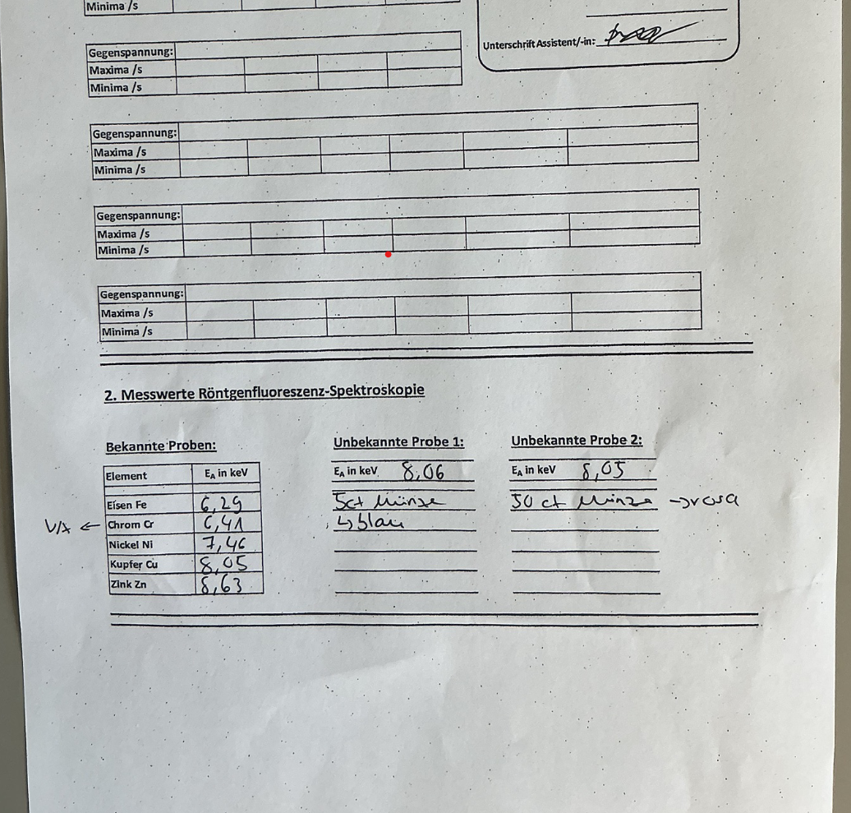
Anhang 1: Aufzeichnung der gemessenen Werte

